VERSION NO CONFIDENCIAL
14 de Octubre del 2025
Santo Domingo, Republica Dominicana

INFORMACION COMPLEMENTARIA A SOLICITUD DE INICIO DE PROCESO DE INVESTIGACION ANTE LA COMISIÓN REGULADORA DE PRÁCTICAS DESLEALES EN EL COMERCIO Y SOBRE MEDIDAS DE SALVALGUARDIA

Por medio de la presente, en mi calidad de representante legal de METALDOM, S.A., me permito someter a consideración de esta Comisión las respuestas a la solicitud de información complementaria contenida en la misiva No. 390, relativa al inicio de la investigación por la presunta práctica de dumping en las importaciones de barras o varillas de acero corrugadas o deformadas para el refuerzo de concreto u hormigón, originarias de la República de Costa Rica.

En cumplimiento de lo requerido, a continuación, damos respuesta puntual a cada uno de los puntos solicitados:

  - Punto 10. Verificar las subpartidas arancelarias por las que se clasifican el producto objeto de investigación.

Respuesta: El producto objeto de investigación se clasifica principalmente en las subpartidas arancelarias 7214.10.00 y 7214.20.00. No obstante, durante la verificación de las importaciones se identificó que productos de características equivalentes o sustitutos directos también han sido declarados bajo las subpartidas 7214.30.00, 7214.91.00 y 7214.99.00.

Por esta razón, se incluyeron dichas subpartidas dentro del alcance del producto objeto de investigación, con el fin de garantizar una cobertura integral y evitar posibles desvíos de clasificación que puedan afectar el análisis de las importaciones y la evaluación de las medidas de defensa comercial.

  - Punto 12.- Explicar cómo estimaron que la materia prima representa el 85 % de los insumos empleados para la fabricación del producto objeto de investigación. Proporcionar las pruebas documentales que respalden sus afirmaciones.

Respuesta: La estimación de que la materia prima representa alrededor del 85 % de los insumos empleados en la fabricación de varillas de acero para refuerzo del hormigón en ArcelorMittal Costa Rica se fundamenta en información técnica derivada del estudio “Trazabilidad y análisis de ciclo de vida del acero de refuerzo (Varilla N.º 3)” elaborado por la Universidad de Costa Rica (2018) y entregado en el anexo C3 con datos primarios proporcionados por la empresa. En dicho estudio, el inventario de insumos muestra que el peso total de materia prima metálica (palanquilla o lingote + chatarra reciclada) equivale a entre el 85 % y el 90 % de la masa total de materiales y energía requeridos por tonelada de varilla laminada, mientras que los demás insumos (energía térmica, electricidad, agua y auxiliares de proceso) tienen participaciones individuales menores al 5 %.

  - Punto 29.- Indicar la fuente de la cual obtuvo esta información.

RESPUESTA:
La fuente de la información del Cuadro del Punto 29 del formulario de solicitud de información es:
Fuente: Elaborado por la RPN con datos de la Dirección General de Aduanas (DGA)

Punto 37.-

    - Indicar si la lista de precios promedios de ventas proporcionado es sólo del producto investigado o incluye productos laminados. En caso de incluir otros productos laminados, se requiere proporcionar sólo los precios correspondientes al producto objeto de investigación.

Respuesta: La información de precios presentada inicialmente corresponde a un promedio que incluye tanto las varillas como otros productos laminados (barras). No obstante, se ha verificado que los precios promedio de las varillas —producto objeto de investigación— son aproximadamente 0.2% superiores al promedio general que incluye los productos laminados.
Dado que esta diferencia resulta estadísticamente poco significativa, no altera las conclusiones del análisis de precios.
Para efectos de precisión y transparencia, en el Anexo 1 de esta comunicación, se presentan los precios promedio correspondientes exclusivamente a las varillas, junto con la serie original que incluye los laminados, tal como fue entregada inicialmente.

    - En relación con el anexo "Lista de precios mercado dominicano" explicar si son estos los precios de ventas reales a los consumidores en el mercado interno de la República Dominicana y si dichos precios se refieren al precio de venta por tonelada métrica.

Respuesta: Los precios consignados en el anexo “Lista de precios mercado dominicano” corresponden a los precios de venta de referencia utilizados por Metaldom para los distintos niveles de clientes en el mercado interno de la República Dominicana. Incluye el precio sugerido de venta al cliente final (SRP). Estos valores representan referencias comerciales expresadas por tonelada métrica, utilizadas para la determinación y seguimiento de precios en el mercado nacional.

  - Punto 39. - Se indica que las varillas se venden al contado y no se otorgan créditos. Sin embargo, la lista de precios del anexo C-5 se refieren tanto a precios al contado como a crédito. Se requiere verificar la información aportada.

Respuesta: Si bien la mayoría de los clientes (aproximadamente el […]% realiza sus compras al contado, el […]% restante corresponde a clientes que operan bajo condiciones de crédito. No obstante, este grupo concentra más del […]% volumen total de ventas, dado que se trata principalmente de distribuidores y grandes compradores. Por tanto, la lista de precios incluida en el Anexo C-5 refleja tanto las condiciones de contado como de crédito, en correspondencia con la estructura real de comercialización del producto.

Nota: Los porcentajes contenidos en este anexo se consideran información confidencial y comercialmente sensible; su divulgación a terceros no autorizados podría causar perjuicio competitivo.
LA INFORMACION CONTENIDA EN ESTE ARCHIVO/CUADRO ES CONSIDERADA INFORMACION CONFIDENCIAL DE ACUERDO AL ARTICULO 6.5 DEL ACUERDO ANTIDUMPING 12.4 DEL ACUERDO DE SUBVENCIONES Y MEDIDAS COMPENSATORIAS, DEBIDO A QUE SU DIVULGACION IMPLICARIA UNA VENTAJA SIGNIFICATIVA PARA UN COMPETIDOR, ADEMAS DE CAUSAR UN DAŇO FINANCIERO SUSTANCIAL E IRREVERSIBLE PARA NUESTRA EMPRESA.

Punto 42. -

    - En virtud de la información proporcionada en el cuadro 1O del Formulario sobre las ventas según canal de comercialización, se solicita proporcionar la lista de precios de los canales restante en el anexo C-5, dado que esta sólo se refiere a los precios para las ferreterías y construcción civil.

Respuesta: Los precios presentados corresponden a precios sugeridos de venta (SRP) establecidos por Metaldom para fines referenciales y de orientación comercial. No obstante, el listado de precios promedios refleja los precios efectivamente aplicados en las ventas reales de varillas en el mercado interno de la República Dominicana.

Metaldom mantiene un esquema estructurado de precios que contempla niveles diferenciados por canal de comercialización y tipo de cliente, sin elaborar listas separadas para los diferentes canales. Todos los precios se integran en un único archivo histórico, en el cual se registran los cambios efectuados y se organizan conforme a jerarquías de clientes y canales de venta, especificando claramente los precios aplicables tanto a distribución como a cliente final.

    - De igual forma, se solicita explicar a cuáles formatos corresponden los precios de la columna "Precios otro Formatos" del anexo C-5.

Respuesta:En relación con los precios consignados en la columna “Precios otros formatos” del Anexo C-5, estos se refieren a las demás dimensiones de varillas distintas a las de 3/8” y ½” x 20, que constituyen las referencias estándar de mayor comercialización. Por tanto, “otros formatos” comprende todas las variantes de diámetro o longitud que no corresponden a dichas dimensiones base.

  - Punto 41. Se indica que la empresa realizó importaciones del producto investigado en presuntas condiciones de dumping (es decir originario de Costa Rica), sin embargo, en la fila 11 del Anexo 2 del Formulario no se reportaron importaciones realizadas por la empresa originarias del país investigado. Se requiere verificar la información aportada.

Respuesta: La información señalada no corresponde a importaciones del producto objeto de investigación originario de Costa Rica. Las importaciones realizadas por la empresa durante el período analizado corresponden principalmente a barras cuadradas y, en menor medida, a barras redondas, ambas de origen turco. En consecuencia, no se registraron importaciones del producto investigado originarias de Costa Rica, tal como se refleja correctamente en la fila 11 del Anexo 2 del Formulario.

Punto 45.-

  - En el anexo 1 se incluyen los datos de importación de las subpartidas 7214.10.00 y 7214.20.00, sin embargo, se han definido otras subpartidas como parte del producto investigado, de las cuales no están incluidas en el Anexo 1. Se requiere revisar el alcance o inclusión de la clasificación del producto investigado.

Respuesta: Tal como se indicó en la pregunta A de esta comunicación, las razones para la inclusión de otras subpartidas fueron debidamente explicadas en función de su relación comercial y técnica con el producto investigado. No obstante, para efectos del Anexo 1 y con el propósito de delimitar claramente el universo de análisis correspondiente al producto objeto de investigación, se consideraron exclusivamente las subpartidas 7214.10.00 y 7214.20.00, por ser las que representan de manera directa las importaciones del producto investigado conforme a su definición en el expediente técnico.

ii. Rectificar y reintroducir el anexo 1 completo, ya que el mismo lleva por título formulario de investigación por salvaguardia para productores.
Respuesta: el Anexo 2 de esta comunicación contiene la versión corregida del Anexo 1.

- Punto 52.- Se requiere aclarar si las facturas anexas contentivas de los precios de venta del producto investigado en su país de origen corresponde al periodo junio 2024 - marzo 2025, en lugar del periodo de dumping señalado en el punto 50 del Formulario.

Respuesta: Las facturas anexas que contienen los precios de venta del producto investigado corresponden al período comprendido entre junio de 2024 y mayo de 2025. Por tanto, cubren el período de análisis señalado en el punto 50 del Formulario,.

Anexo 3A.-

  - Explicar el aumento de los gastos de operación y depreciación que se presentan para el año 2024 en ambos cuadros.

Respuesta: El incremento observado en los gastos operativos y de depreciación correspondientes al año 2024 obedece a una combinación de factores extraordinarios y estructurales que se detallan a continuación:

Gastos operativos:

En enero de 2024, el Grupo INICIA adquirió la totalidad de las acciones de Gerdau Metaldom, mediante un acuerdo de compra de la participación que mantenía el grupo Gerdau, convirtiéndose así en el accionista mayoritario de la empresa. Esta operación implicó una reorganización administrativa y comercial significativa, cuyos costos asociados ascendieron aproximadamente a RD$8.6 millones.

Adicionalmente, como parte del proceso de integración y consolidación de marca, se efectuó el cambio de denominación comercial de “Gerdau Metaldom” a “Metaldom”, lo que generó gastos por concepto de rediseño, relanzamiento y promoción de la nueva identidad corporativa, tanto en los mercados locales como internacionales. Estos gastos incluyeron la actualización de materiales institucionales, uniformes, señalizaciones, empaques, vallas, materiales promocionales, así como honorarios legales y de consultoría vinculados al proceso.
El monto total asociado a este proceso de rebranding y posicionamiento corporativo ascendió a aproximadamente RD$98 millones durante el año 2024.

Adicionalmente, se registraron ajustes inflacionarios y salariales promedio del 4%
respecto al 2023, lo cual también contribuyó al incremento general de los gastos
operativos.

b. Gastos de depreciación:
` En cuanto a la variación en los gastos de depreciación entre los años 2023 y 2024, se identificó un error en el valor reportado para el año 2023. El monto consignado en la documentación anterior (RD$285,106,583) corresponde a un error de fórmula al momento de insertar celdas en la hoja de cálculo.
El valor correcto que debió presentarse para el 2023 es de RD$335,144,509
Una vez corregido este dato, las cifras de depreciación del 2024 resultan consistentes con la evolución esperada de los activos fijos y no reflejan incrementos anómalos.

En consecuencia, se solicita considerar esta rectificación en el formulario correspondiente, confirmando que los demás valores reportados han sido verificados y se encuentran correctos.

En el anexo 3 de esta comunicación se anexa la versión corregida del Anexo 3ª cuyas correcciones no modifican las conclusiones presentadas en el análisis del caso por no influir directamente ni en modo significativo,

Anexo C6.-
  - Confirmar si, las informaciones relativas a precios y cantidades vendidas en las facturas suministradas en el anexo C6 en la versión no confidencial, serán consignadas cómo no confidenciales.

Las facturas incluidas en el Anexo C6 fueron calificadas como información confidencial, dado que contienen datos sensibles relativos a precios unitarios, condiciones comerciales y volúmenes de venta que forman parte de la estrategia de comercialización de la empresa.

En consecuencia, se solicita sustraer las copias de dichas facturas de la versión no confidencial del Anexo C6 y sustituirlas por la declaración de confidencialidad que indica expresamente las razones por las cuales esta información no puede ser divulgada sin afectar los intereses comerciales legítimos de la empresa.

Anexo C7.-
  - Indicar las fuentes de las cuales se extrajeron todas las informaciones contenidas en el anexo C7. Proporcionar las pruebas de las cuales se extrajeron las informaciones.
Respuesta: Ver anexo 4 de esta comunicación con las fuentes indicadas en los escritos que componen el anexo C7
Se reintroduce el archivo “Escrito Amenaza de Daño” y el Anexo de Relación Causal del anexo C7 con más detalle de sus fuentes. En adición se introduce el archivo Excel con fuentes y sus respectivas pruebas que se utilizaron para el modelo de proyección del inventario que se menciona continuamente en los documentos de daño. La explicación de este modelo, es explicada en detalle en el anexo C9 previamente entregado

  - En relación con la evolución de los precios del productor nacional, se solicita proporcionar los costos de producción vinculados al producto objeto de investigación y muestras de las facturas de adquisición de la palanquilla para el periodo objeto de investigación.
Respuesta: Ver Anexo 5 con las precios de palanquillas y muestras de facturas de adquision de la misma.

  - Suministrar información sobre los niveles de inventarios en el país exportador. En caso de no contar con dicha información, aportar una explicación de por qué no ha podido presentarse la misma.
Respuesta: La información sobre niveles de inventarios de la industria siderúrgica en Costa Rica no se encuentra disponible públicamente. Como información alternativa para evaluar la capacidad de Costa Rica para incrementar exportaciones, se proporciona la capacidad ociosa de la industria costarricense. Según el Anexo C7, Costa Rica mantiene una capacidad instalada de 350,000 toneladas métricas anuales con una tasa de utilización de 56.8% en 2024, resultando en una capacidad ociosa de 151,077 TM, equivalente al 76% de su producción efectiva. Esta capacidad ociosa es un indicador robusto para evaluar la amenaza de incremento de exportaciones, ya que representa la capacidad inmediata de aumentar producción sin requerir nuevas inversiones.
La existencia de esta significativa capacidad ociosa implica que Costa Rica puede aumentar sustancialmente sus volúmenes de exportación hacia República Dominicana sin necesidad de expandir su capacidad instalada. La capacidad ociosa de 151,077 TM representa un volumen potencial que, de materializarse incluso parcialmente, intensificaría la presión competitiva sobre la industria nacional. Por tanto, aunque no se dispone de información sobre inventarios, la capacidad ociosa disponible proporciona evidencia suficiente sobre la capacidad y probabilidad de que Costa Rica incremente sus exportaciones.

  - Proporcionar el margen de subvaloración de precios para el periodo más reciente de la investigación que comprende desde el 1 de enero hasta el 31 de mayo de 2025.
Respuesta: Esta información fue incluida en el Anexo 5 de la solicitud de inicio de investigación.
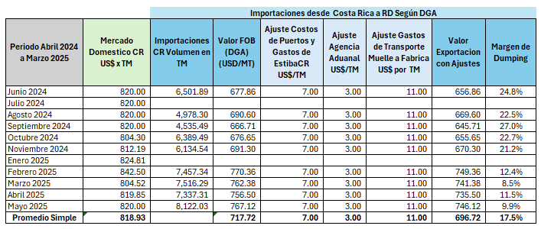
  - En virtud de las informaciones proporcionadas sobre la capacidad ociosa disponible en Costa Rica para aumentar sus exportaciones se requiere, de conformidad con el romanito ii del párrafo 7 del artículo 3 del Acuerdo Antidumping, evaluar la capacidad de otros mercados de exportaciones de las varillas de Costa Rica que puedan absorber un posible incremento de dichas exportaciones.

Durante el período 2022-2024, Costa Rica concentró sus exportaciones de varillas en cuatro mercados principales de Centroamérica y el Caribe: República Dominicana (42%), Nicaragua (31%), Honduras (16%) y El Salvador (6%), según datos de Trademap, presentados en la solicitud de investigación. Esta distribución revela que República Dominicana no es simplemente uno más entre varios destinos alternativos, sino que ya constituye el principal mercado de exportación de Costa Rica para este producto, superando por 11 puntos porcentuales a Nicaragua, su segundo destino más importante. Esta posición dominante como receptor histórico no es coincidencia, sino reflejo de la capacidad superior de absorción del mercado dominicano frente a las alternativas centroamericanas. Por tanto, cualquier análisis sobre la capacidad de otros mercados para absorber incrementos de producción costarricense debe partir del reconocimiento de que República Dominicana ya ha demostrado ser el destino preferido y de mayor volumen.

El tamaño relativo de las economías de estos mercados destino refuerza esta conclusión. Según datos del Fondo Monetario Internacional (FMI, World Economic Outlook, abril 2025), el PIB de República Dominicana en 2024 alcanzó $124.6 mil millones de dólares, lo que representa 135% del PIB combinado de Nicaragua ($19.7B), Honduras ($37.0B) y El Salvador ($35.3B), que suman $92.0 mil millones. En términos comparativos individuales, República Dominicana es 6.3 veces más grande que Nicaragua (el segundo mercado más importante para Costa Rica), 3.4 veces más grande que Honduras, y 3.5 veces más grande que El Salvador. Esta brecha en tamaño económico absoluto no solo explica por qué RD ya absorbe el 42% de las exportaciones costarricenses, sino que además indica que tiene una capacidad estructural de demanda significativamente mayor que cualquiera de los mercados alternativos, tanto individualmente como en su conjunto. Un mercado de $124.6 mil millones tiene, naturalmente, mayor capacidad para absorber incrementos de importaciones que mercados de $20-37 mil millones.
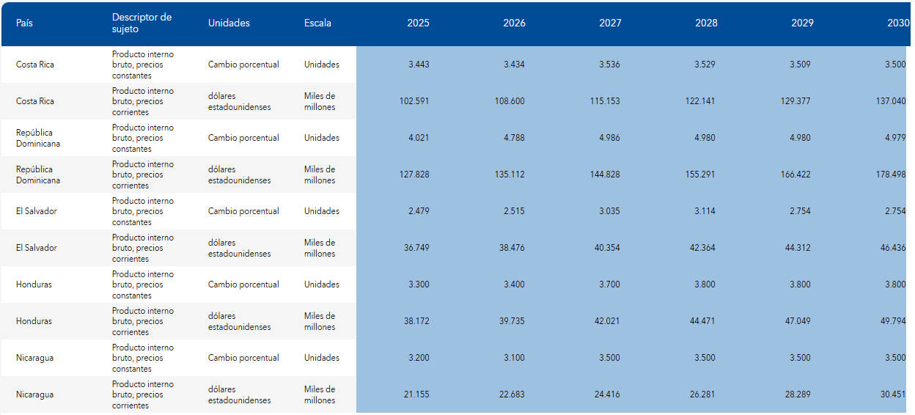
Ilustración 1. Proyecciones Macroeconómicas de países que reciben exportaciones de varillas provenientes de Costa Rica

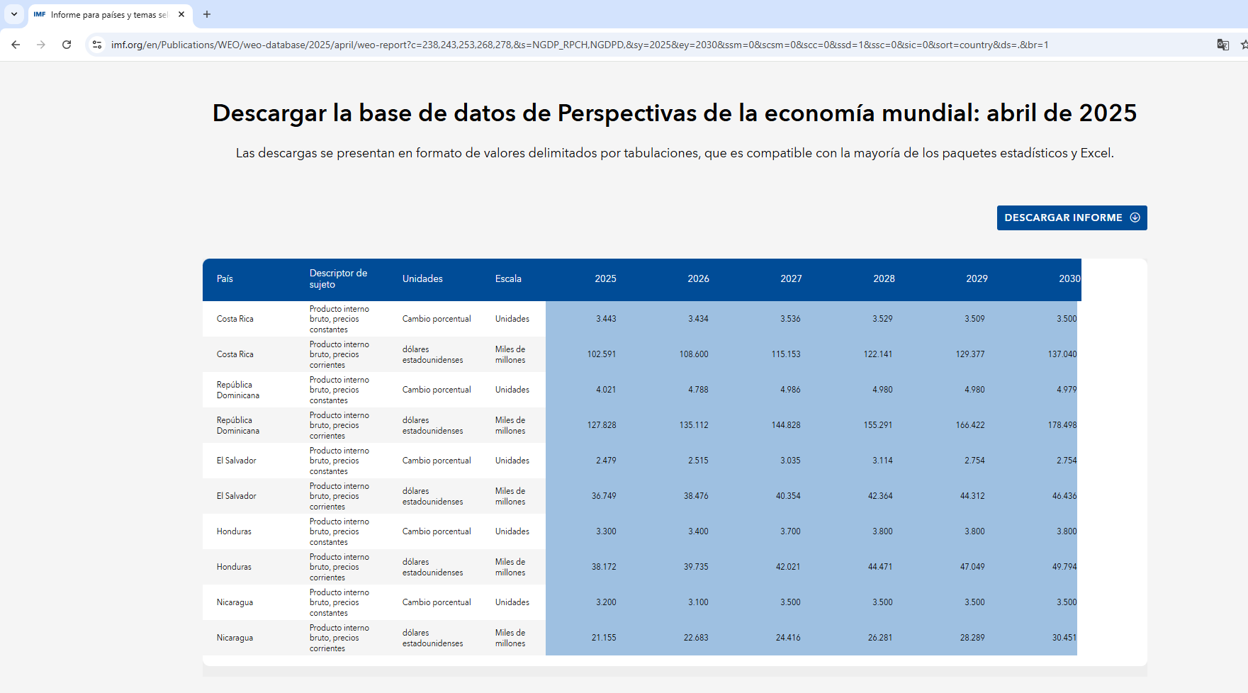
Ilustración 2. Prueba datos FMI. https://www.imf.org/en/Publications/WEO/weo-database/2025/april/weo-report?c=238,243,253,268,278,&s=NGDP_RPCH,NGDPD,&sy=2025&ey=2030&ssm=0&scsm=0&scc=0&ssd=1&ssc=0&sic=0&sort=country&ds=.&br=1

Las proyecciones de crecimiento económico del FMI para el período 2024-2030 amplían aún más la brecha de capacidad de absorción entre República Dominicana y los mercados alternativos. República Dominicana proyecta un crecimiento económico promedio de 4.81% anual para el período 2024-2030, superando significativamente a Nicaragua (3.41%), Honduras (3.61%) y El Salvador (2.75%). Esto implica que RD no solo es el mercado más grande actualmente, sino que su economía crecerá a un ritmo 1.4 puntos porcentuales más rápido que Nicaragua (su competidor más cercano como destino de exportación) y 2.0 puntos porcentuales más rápido que El Salvador durante la próxima década. En términos concretos, el diferencial de crecimiento anual entre RD y Nicaragua oscila entre 0.82 y 1.69 puntos porcentuales en el período 2024-2026, lo que equivale a que la economía dominicana expandirá su capacidad de absorción de importaciones a un ritmo sustancialmente superior.

Para 2030, las proyecciones del FMI indican que RD mantendrá un crecimiento de 4.98% mientras Nicaragua crecerá a 3.5%, consolidando la ventaja dominicana.

En conclusión, la evaluación de la capacidad de otros mercados para absorber incrementos de exportaciones de Costa Rica demuestra que República Dominicana posee la mayor capacidad de absorción del grupo, tanto en términos actuales como proyectados. Los factores determinantes son:
(1) RD ya es el principal destino de exportaciones costarricenses con 42% de participación, demostrando absorción histórica superior;
(2) RD tiene el PIB más grande del grupo ($124.6B), siendo 35% mayor que los otros tres mercados combinados y entre 3.4x y 6.3x mayor que cada mercado individual;
(3) RD proyecta el mayor crecimiento económico (4.81% promedio 2024-2030), superando en 1.4 puntos porcentuales a Nicaragua y ampliando su ventaja en capacidad de demanda. Por tanto, la capacidad ociosa disponible en Costa Rica para aumentar sus exportaciones será absorbida principalmente por República Dominicana, ya que es el único mercado con el tamaño económico, la tasa de crecimiento y la capacidad de demanda necesarios para recibir volúmenes incrementales significativos. Los mercados alternativos (Nicaragua, Honduras, El Salvador), debido a su menor tamaño y menor dinamismo económico, no tienen la capacidad estructural para sustituir a República Dominicana como destino principal ni para absorber desviaciones sustanciales de la producción costarricense.

Anexo C9.-

  - Explicar si se consideraron los volúmenes esperados de las importaciones y del consumo nacional (tomando en cuenta de que existen otras fuentes de importaciones) al evaluar el impacto de la diferencia esperada entre los precios de importación de Costa Rica y los precios de la rama de producción nacional.

El modelo ARIMA utilizado se enfocó en proyectar la tendencia de precios, no los volúmenes futuros de forma explícita. Sin embargo, la tendencia de precios captura implícitamente la información sobre volúmenes y dinámica de mercado, ya que los precios observados históricamente son el resultado de la interacción entre oferta (volúmenes importados y producción local) y demanda (consumo nacional). La proyección de un diferencial de precio del 13% a futuro refleja, por tanto, la continuación de las condiciones de mercado que históricamente han generado estos diferenciales, incluyendo los patrones de volúmenes de importación.

Dicho esto, aquí una explicación de porque estas importaciones adicionales, sustituirían las ventas del mercado local y no la de otros mercados de importaciones:
El mercado desplazado por las importaciones de Costa Rica es principalmente la producción nacional dominicana porque RD Local es consistentemente el productor más caro del mercado.

En 2024, el precio local fue de $1,689.6/TM, mientras que Costa Rica ofreció $1,371.07/TM (18.9% más barata) y EEUU $1,542.14/TM (8.7% más barato). Los precios fueron ajustados a CIF utilizando los insumos del Anexo 1. Con una participación promedio del 59% de las importaciones (2022-2024) y la mayor ventaja de precio, Costa Rica es el principal agente de desplazamiento del mercado local.

El análisis se centra en Costa Rica y EEUU porque conjuntamente representan la mayor parte del mercado de importaciones (59% y 26.4% respectivamente, promedio 2022-2024). Es importante distinguir entre el desplazamiento causado por cada origen: EEUU, aunque más competitivo que RD Local (8.7% más barato en 2024), mantiene volúmenes estables sin prácticas desleales demostradas. En contraste, Costa Rica concentra 2.2 veces el volumen de EEUU, es 11.1% más competitiva que EEUU y 18.9% más que RD Local (2024), y es objeto de la investigación antidumping.

El desplazamiento se da por sustitución competitiva: los compradores sustituyen primero al proveedor más costoso. Con Costa Rica a $1,371.02/TM, EEUU a $1,542.14/TM y RD Local a $1,689.6/TM, los compradores obtienen mayor ahorro sustituyendo producción dominicana ($318.53/TM) que cambiando de EEUU a Costa Rica ($89.1/TM).

LA INFORMACION CONTENIDA EN ESTE ARCHIVO/CUADRO ES CONSIDERADA INFORMACION CONFIDENCIAL DE ACUERDO AL ARTICULO 6.5 DEL ACUERDO ANTIDUMPING 12.4 DEL ACUERDO DE SUBVENCIONES Y MEDIDAS COMPENSATORIAS, DEBIDO A QUE SU DIVULGACION IMPLICARIA UNA VENTAJA SIGNIFICATIVA PARA UN COMPETIDOR, ADEMAS DE CAUSAR UN DAŇO FINANCIERO SUSTANCIAL E IRREVERSIBLE PARA NUESTRA EMPRESA.SE HA MULTIPLICADO POR UN NUMERO MENOR O IGUAL A 100 PARA FACILITAR LA LECTURA.
Ver nota 1
Ver nota 1
Ver nota 1
Ver nota 1
Ver nota 1
Ver nota 1
Ver nota 1
Ver nota 1

